**Лабораторна робота № 7**

**Установка та адміністрування операційної системи Linux**

**Мета роботи**: придбати досвід установки та адміністрування операційної системи Linux.

**Порядок виконання роботи**

В процесі установки необхідно реєструвати основні етапи установки в зошиті.

1. Створити віртуальну машину враховуючі тип операційної системи, а також мінімальні системні вимоги.

2. Завантажити пропонований образ для установки Linux Ubuntu і обрати мову установки.

3. Обрати пункт «Встановити Ubuntu». Після нетривалого очікування можна побачити вітання з пропозицією почати установку

4. Натиснути кнопку «Forward» («Далі»), після чого можна вибрати часовий пояс.

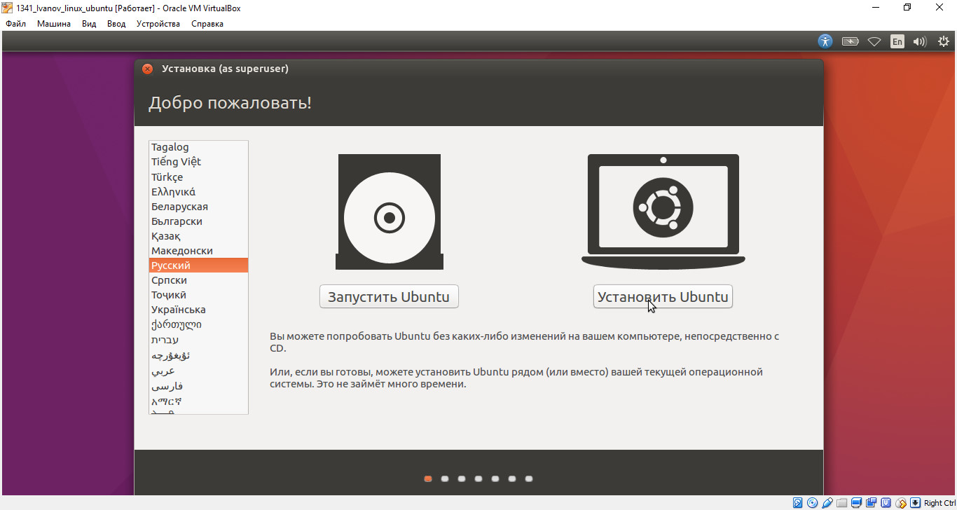

Рис. 1. Вибір мови установки

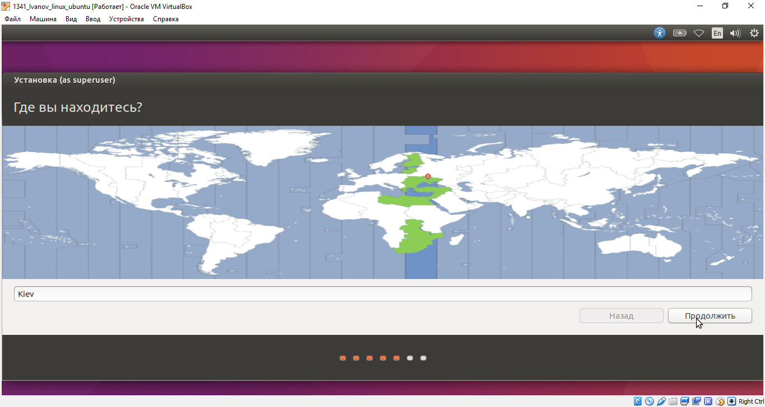

Рис. 4. Налаштування часового поясу

5. Натиснути кнопку «Forward» («Далі»), після чого можна обрати розкладку клавіатури.

6. Натиснути кнопку «Forward» («Далі»), після чого буде видно меню підготовки розділів жорсткого диска до установки Ubuntu.

7. Обрати пункт «Використовувати весь диск». Пункт «Вказати розділи вручну (розширено)» виконується тільки за вказівкою викладача.

8. Натиснути «Forward» («Далі») після чого необхідно задати ім'я користувача. Щоб уникнути проблем з втратою логіна і пароля всім студентам задати:

o ім'я для входу в систему (login) – user;

o пароль (password) – 123456.

o ім'я комп'ютера в мережі уточнити у викладача.

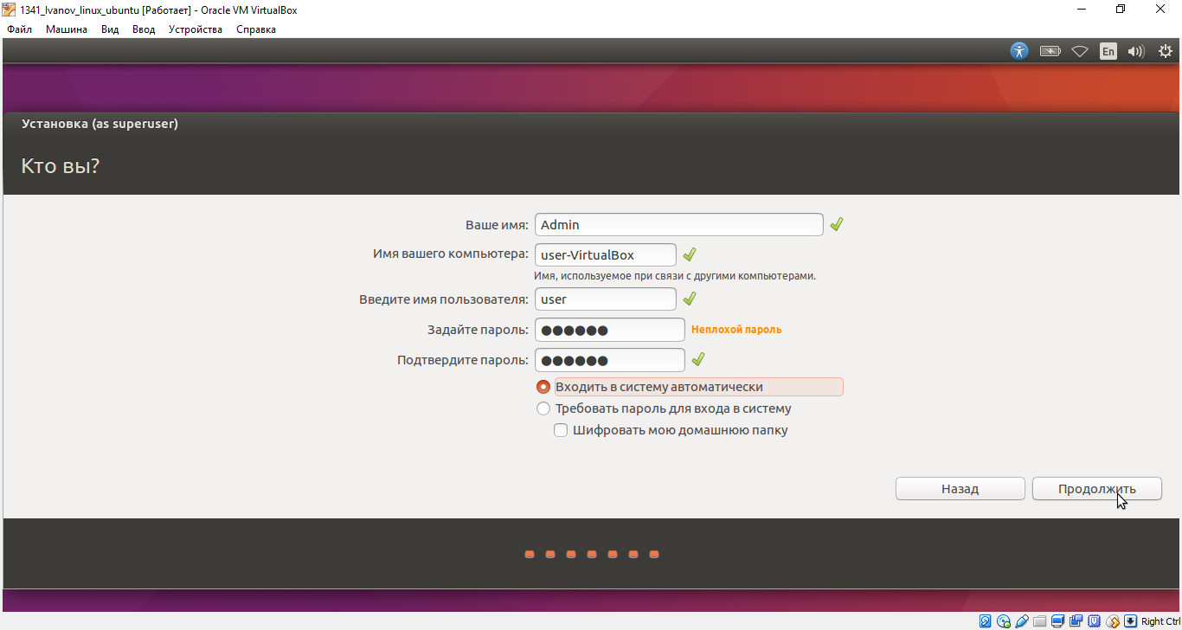

Рис. 7. Меню ідентифікації майбутнього користувача

9. Після заповнення всіх пунктів меню ідентифікації, натиснути «Forward» («Далі»). Далі можна побачити вікно зі зведеною інформацією про майбутню ОС.

10. Натиснути кнопку «Встановити». В наступному вікні натиснути «Перезавантажити».

11. Інструкцією передбачається витяг фізичного диску або образу. Для цього під час перезавантаження у верхньому меню вікна програми Virtual Box необхідно знайти пункт «Пристрої», і в меню пункту «Відключити CD / DVD-ROM ». Потім натиснути клавіші Ctrl + R для перезавантаження віртуальної машини.

12. Після невеликого діалогу з введенням імені користувача і пароля (ім'я пишеться без великих літер) можна побачити ОС Linux Ubuntu з підключеним робочим столом GNOME.

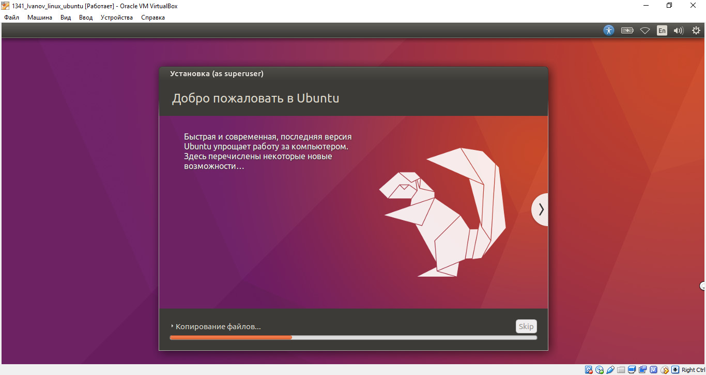

Рис. 10. Установка ОС Linux Ubuntu

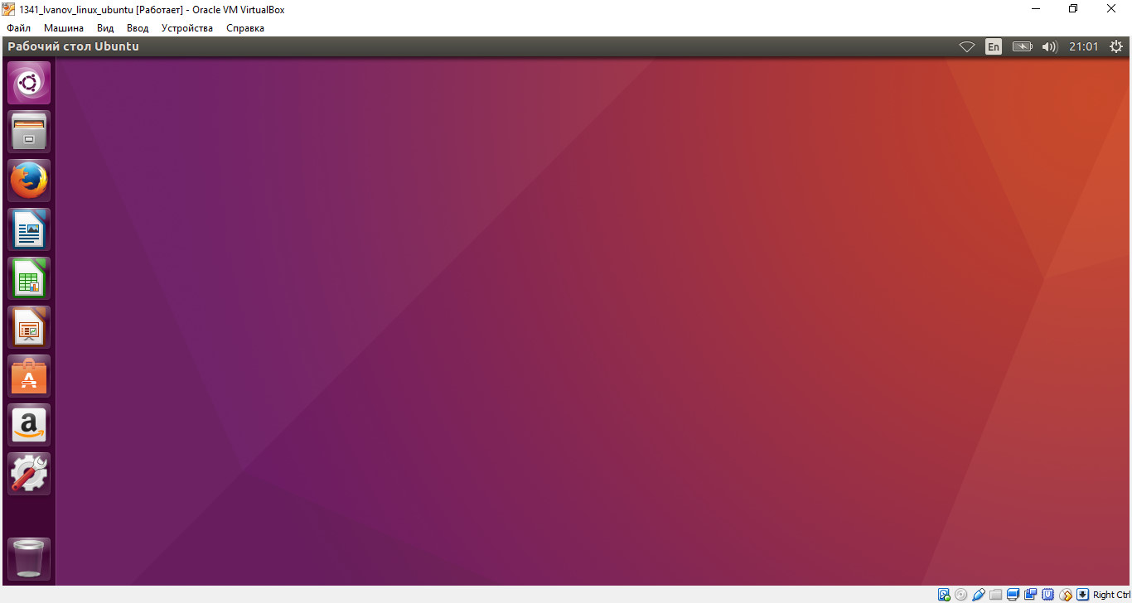

Рис. 10. ОС Linux Ubuntu з підключеним робочим столом GNOME

13. Встановити доповнення до гостьової ОС. Після монтування нового носія (на робочому столі), знайти на ньому файл avtoran.sh, запустити його подвійним кліком і в діалоговому вікні натиснути «запустити через термінал». Далі процес буде автоматизованим.

14. OC Linux успішно встановлена

**Висновок:** на цій лабораторній роботі я придбав досвід установки операційної системи Linux Ubuntu. Ознайомився на практиці з основними групами програм, що входять в системне програмне забезпечення.